Zapomenutá krása zapomenuté porcelánky
Tématem výstavy Národního technického muzea, jež vznikla ve spolupráci s městem Ostrov a Uměleckoprůmyslovým museem v Praze, je porcelán vyrobený v porcelánce Pfeiffer und Löwenstein Schlackenwerth (PULS) a její majitelé. Vystaveno je velké množství krásných výrobků např. terina tvaru Doris, která byla oceněna na výstavě v Paříži v roce 1925, kávové a čajové servisy tvaru CALAIS či drobné plastiky.
„Výstavu v Národním technickém muzeu velmi vítám, protože majitelé firmy Pfeiffer und Löwenstein Schlackenwerth (PULS) finančně podporovali drobnými finančními dary naše muzeum a předávali do jeho sbírkového fondu své výrobky. Firma také vybavovala porcelánovým nádobím salonní a restaurační železniční jídelní vozy pražské firmy Ringhoffer-Werke A.G. Tuto skutečnost dokládá např. dochované torso výbavy prezidentského salonního vozu T. G. Masaryka z roku 1930, které je ve výstavě k vidění,“ uvádí generální ředitel NTM Karel Ksandr.
„Na výstavě mohou návštěvníci obdivovat velké množství opravdu krásného porcelánu. Každý návštěvník si může vybrat ten ,svůj nejkrásnější‘. Děkujeme za zapůjčení sbírkových předmětů nejen městu Ostrov, ale i Uměleckoprůmyslovému museu v Praze, Muzeu českých drah v Lužné u Rakovníka a soukromým sběratelům. Nejucelenější sbírku v České republice vlastní město Ostrov a díky darům od místních obyvatel a nákupům se podsbírka ostrovského porcelánu neustále rozšiřuje. Velkou zásluhu na vzniku této jedinečné sbírky má Mgr. Zdenka Čepeláková, kunsthistorička, předsedkyně Spolku přátel města Ostrova. Právě Spolek přátel města Ostrova věnoval značnou část ostrovského porcelánu městu, “ dodává autorka výstavy Miluše Kobesová.
Ostrovská porcelánka se v 1. polovině 20. století řadila k nejúspěšnějším porcelánkám v regionu, její produkce je již dnes zcela uzavřena. Továrnu založili a jako Veřejnou obchodní společnost nechali k 1. lednu 1874 zapsat společníci Josef Pfeiffer z Rybář (městská část Karlových Varů, dříve samostatná obec) a Ludwig Löwenstein z Hroznětína (město nedaleko Karlových Varů). Otcové zakladatelé v roce 1901 předali porcelánku svým synům a synové přišli s nápadem obrátit se na výtvarníky Wiener Werkstätte (Vídeňské umělecké dílny) jako byli Josef Hoffmann či Emanuel Margold, kteří pro firmu začali navrhovat design porcelánového nádobí. Díky tomu se firma PULS stala jednou ze tří nejvýznamnějších československých porcelánek, což se projevilo udělením medaile firmě PULS na Mezinárodní výstavě moderního dekorativního a průmyslového umění v Paříži v roce 1925. Původní značka Schlackenwerther Porcellan byla roku 1926 nahrazena značkou PULS – Pfeiffer und Löwenstein Schlackenwerth. Porcelánové nádobí i dekorační předměty se vyvážely do celého světa a zároveň byly oblíbenými suvenýry a dárkovými předměty nejen lázeňských hostů Karlových Var a Jáchymova.
Na začátku 2. světové války přešla celá firma do rukou rodiny Pfeifer, aby kvůli židovskému původu druhých majitelů nedošlo k uzavření porcelánky. Výroba částečně přešla na výrobu užitkového porcelánu pro lazarety, vojenské kantýny a nemocnice. Po roce 1945 chyběli odborníci na výrobu porcelánu, většina zaměstnanců německé národnosti byla odsunuta. V říjnu roku 1945 byla porcelánka znárodněna, docházelo k útlumu výroby a v roce 1948 k úplnému zastavení. Strojové vybavení bylo převezeno do porcelánky Concordia Lesov.
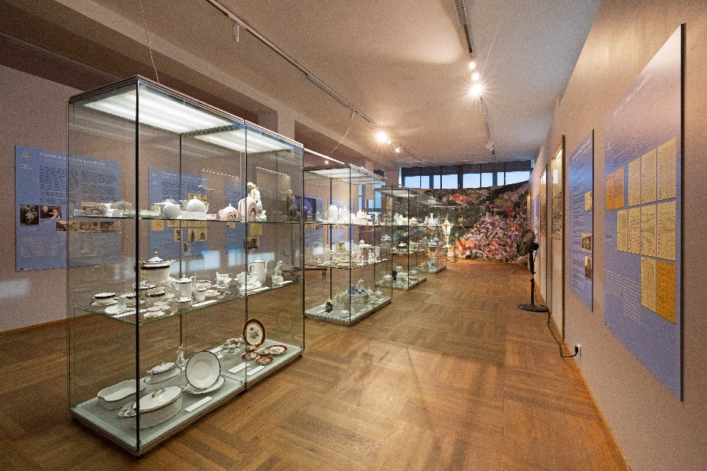
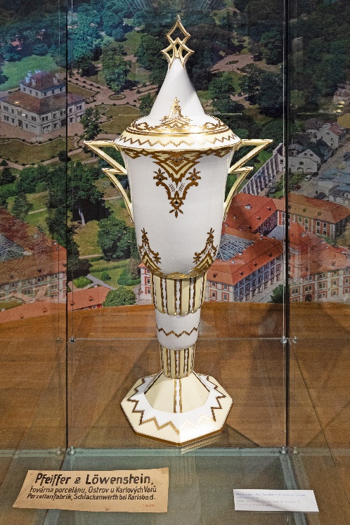
Fotografie z výstavy

Tisková zpráva NTM 15. 6. 2022
Bc. Jan Dud
Vedoucí oddělení PR a práce s veřejností
Národní technické muzeum
Email: jan.duda@ntm.cz
Mob: +420 770 121 917

